課題 アクションゲーム

提出期限：2018年７月中
提出場所：\\teasrv\提出\講師[...]\ 担当教員\２Ｄゲームプログラミング基礎２

・プレイヤー動作の追加

- プレイヤーの攻撃動作中に再度、SPACEキーを押すとアニメーション終了後に2回目の攻撃をおこなうように作成しなさい。
[Player.h] [Player.cpp]

アニメーション | オフセットX | オフセットY | 幅 | 高さ | ループ | 数
攻撃２ | 0 | 420 | 90 | 64 | しない | 2フレーム  7コマ
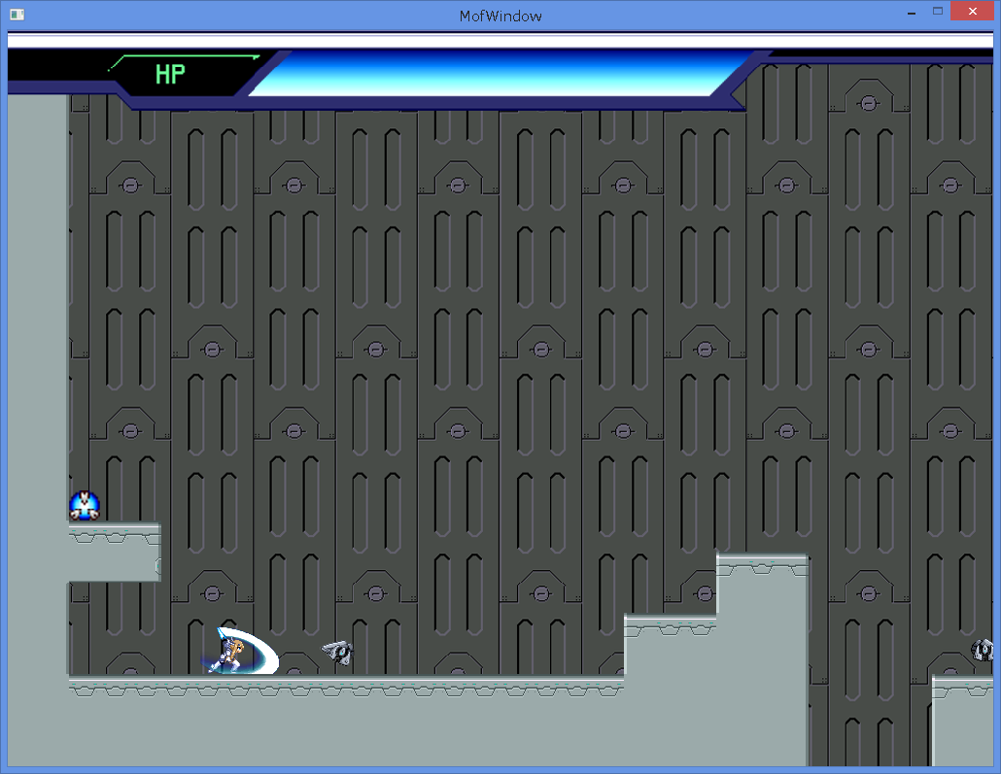

- Zキーを押すとダッシュ動作をするように作成しなさい。
ダッシュ動作は開始時に最高速（通常移動の倍の速度）として停止アニメーションの終了と同時に速度を０にする。
※ジャンプ中はダッシュ動作をできない。
※ダッシュ中は他のキー入力を受け付けない。
[Player.h] [Player.cpp]

アニメーション | オフセットX | オフセットY | 幅 | 高さ | ループ | 数
ダッシュ開始 | 180 | 280 | 60 | 64 | しない | 2フレーム  1コマと  8フレーム  1コマ
ダッシュ終了 | 300 | 280 | 60 | 64 | しない | 4フレーム  2コマ
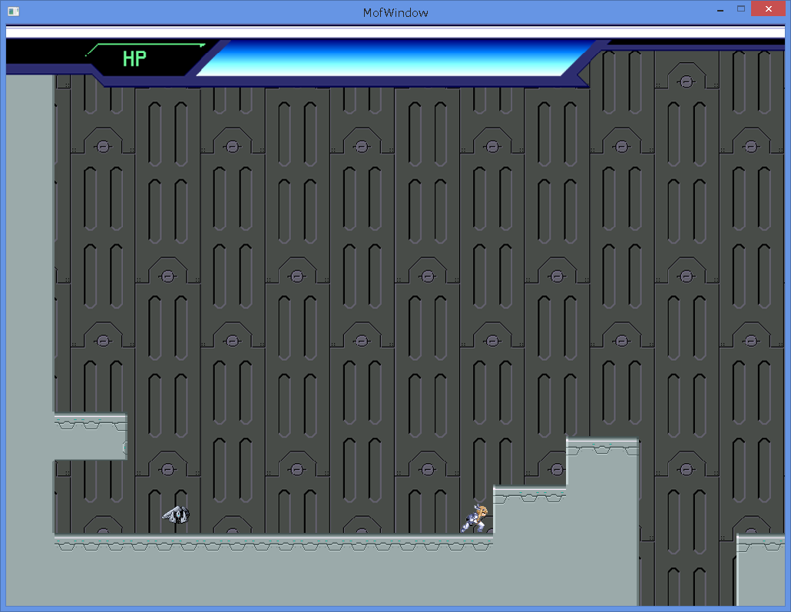
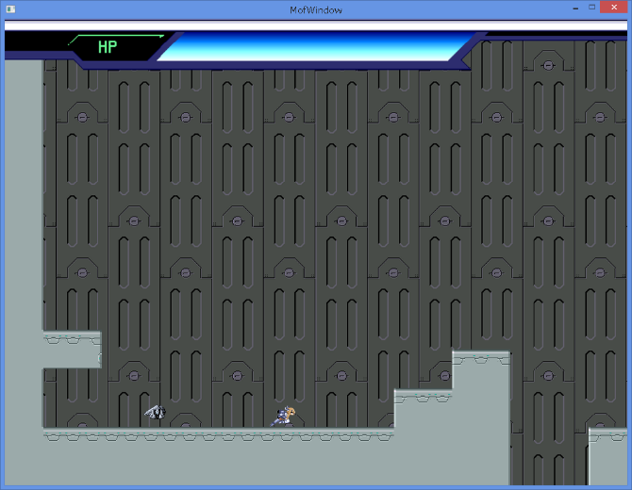

・敵動作の追加

- 敵の行動に視界の判定を追加しなさい。
敵プレイヤーは自分の前方に200pxの視界をもち、その範囲内にプレイヤーが入った場合は速度を2.5倍にして移動する。
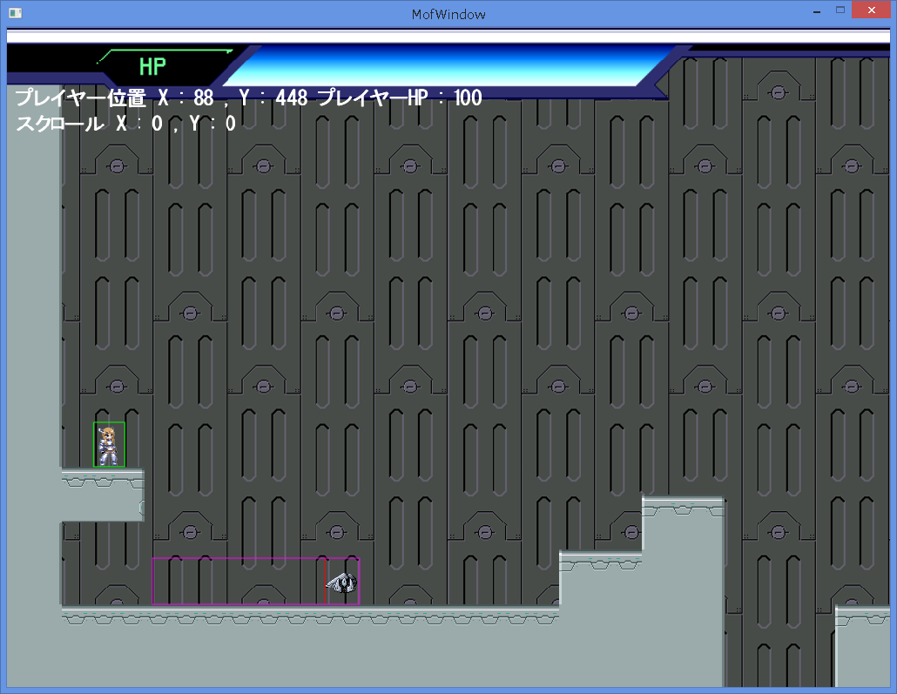
- 現在のプログラムでは敵を台の上などに配置すると、移動をおこなった際に台の上から落下して意図した位置に配置できない。敵の移動時に地面に接触せず、落下する場合は移動方向を反転して落下しないように移動するように作成しなさい。
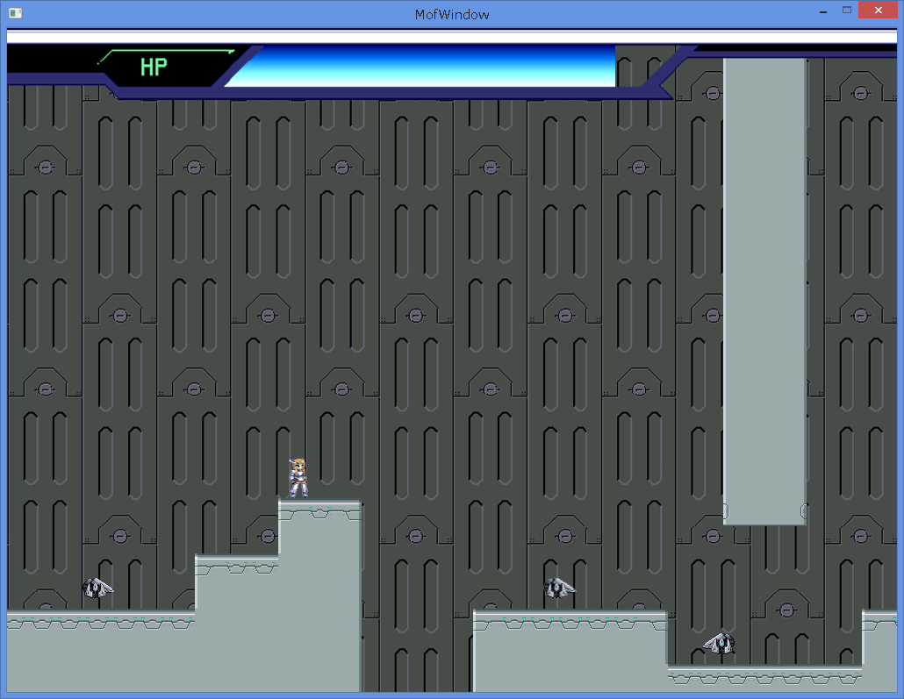
- 現在のプログラムでは敵を倒した場合には再度出現することはない。
敵を倒した状態で敵の初期位置が画面外に出た場合に、再度敵を出現させるように作成しなさい。
・発展課題
敵の動作を追加しなさい。
※敵の動作の内容は問わない。

